

ACCESSO AL CREDITO BANCARIO (fonte elaborazioni su dati Banca d’Italia)

Roma, 19 aprile 2024 - A dicembre 2023 lo stock dei prestiti concessi dal settore bancario alle piccole e microimprese (imprese non finanziarie con meno di 20 dipendenti) romane è sceso a 4,8 miliardi di euro, in contrazione del 7,6% rispetto ai valori di dicembre 2022. (vedi tabella 1)
Una contrazione molto più alta rispetto al dato medio della contrazione dei prestiti totali, a Roma -2,8% e a quello delle medie e grandi imprese con oltre 20 dipendenti che hanno visto ridursi i prestiti erogati dal settore bancario del 2,3% tra dicembre 2023 e dicembre 2022. (vedi tabella 1)
In aumento, invece, i prestiti alle famiglie dello 0,2% sempre nel periodo dicembre 2023-dicembre 2022. (vedi tabella 1)
I tassi di interesse applicati sui prestiti sono in netto aumento nel Lazio come in Italia.
I tassi di interesse annuali sui prestiti alle imprese per esigenze di investimento sono saliti al 5,10% nel Lazio a settembre 2023, un aumento di quasi 4 punti rispetto all’1,13% di settembre 2022. (vedi figura 1)
I tassi sulle esigenze di liquidità delle imprese nel Lazio a settembre 2023 hanno raggiunto il 6,74%, oltre 3 punti percentuali in più rispetto al dato di settembre 2022. Valore che raggiunge il 7,64% nel settore delle costruzioni. (vedi figura 2)
Lo stock di depositi delle imprese di Roma a dicembre 2023 è diminuito del 16,4% su base annua, dato in peggioramento, mentre quello delle famiglie è calato del 3,8%. (vedi tabella 3)

“L’accesso al credito - afferma Lorenzo Tagliavanti, Presidente della Camera di Commercio di Roma - è un tema che va trattato con la massima attenzione ed è cruciale in un sistema economico come il nostro, composto da poche grandi imprese che possono accedere direttamente ai mercati e moltissime piccole e piccolissime imprese (oltre il 98% del totale) che, invece, non hanno questa possibilità. Per le imprese di piccole e piccolissime dimensioni, caratterizzate da uno straordinario spirito di intrapresa, ma con una marcata fragilità patrimoniale e sociale, il credito bancario rappresenta la primaria forma di finanziamento delle proprie attività.
In questo contesto, è necessario preservare l’accesso al credito per le imprese, soprattutto a quelle di minori dimensioni ma purtroppo, come anche i dati dimostrano, la stretta creditizia, legata anche all’aumento del costo del denaro, c’è stata, c’è e non è neppure leggera. Non esistono ricette miracolose e immediate - conclude Tagliavanti - per risolvere una situazione del genere, ma sicuramente un allentamento dei tassi di interesse, cosa che sembra imminente, potrebbe aiutare le nostre Pmi a (ri)ottenere credito, di conseguenza fiducia e riattivare investimenti che erano stati sospesi o cancellati”.

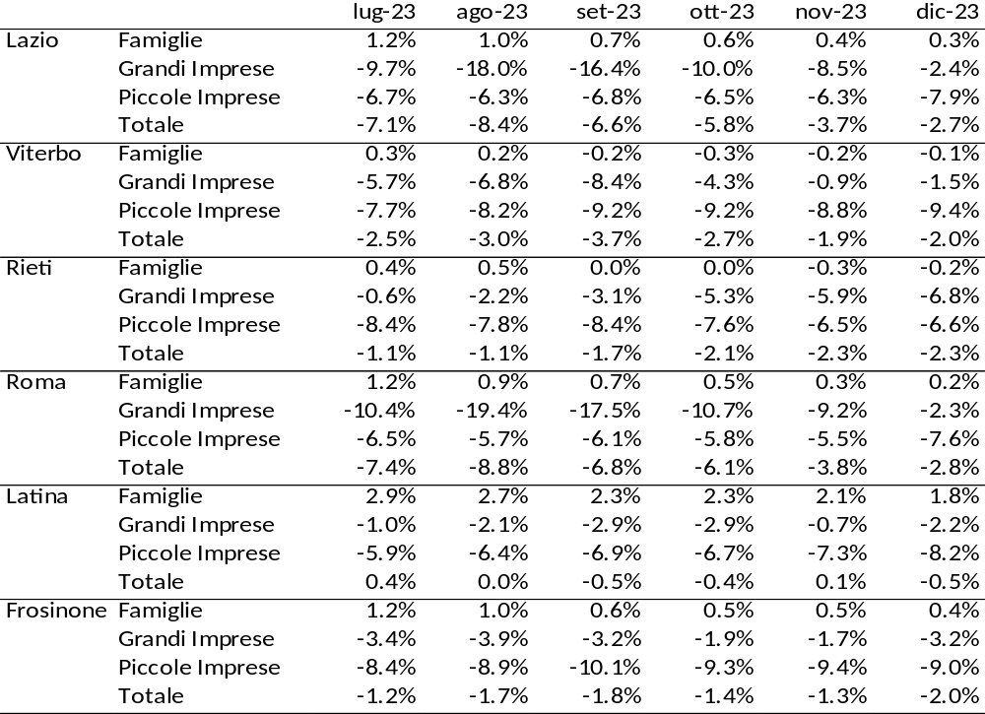
Tab. 1 IMPIEGHI. Variazione percentuale annua stock Credito per provincia e prenditore

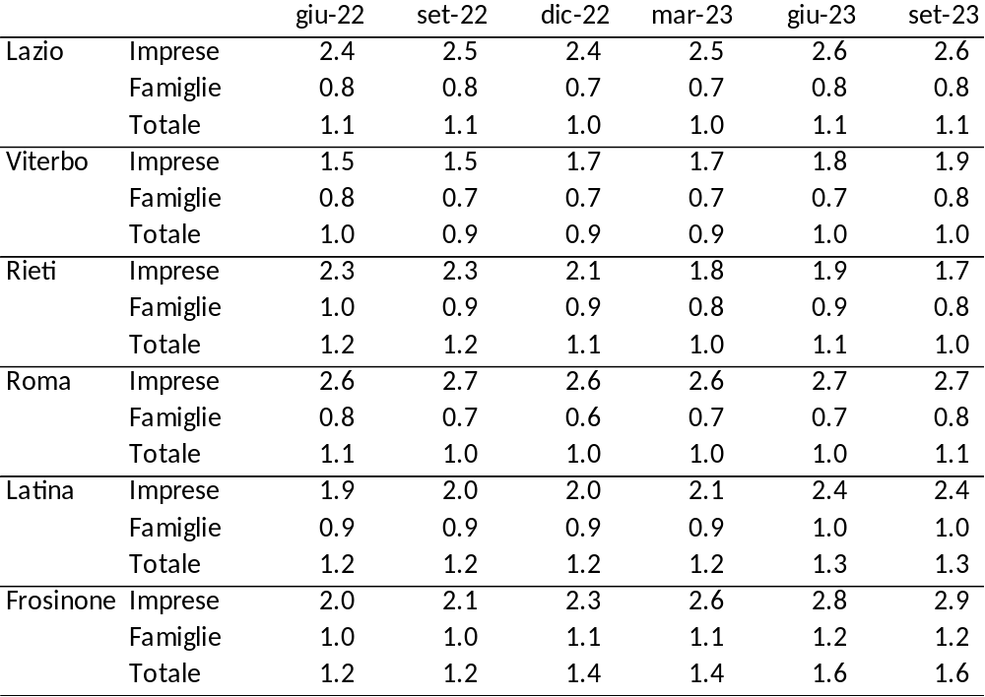
Tab 2. SOFFERENZE. Tassi di decadimento Lazio e province, per prenditore

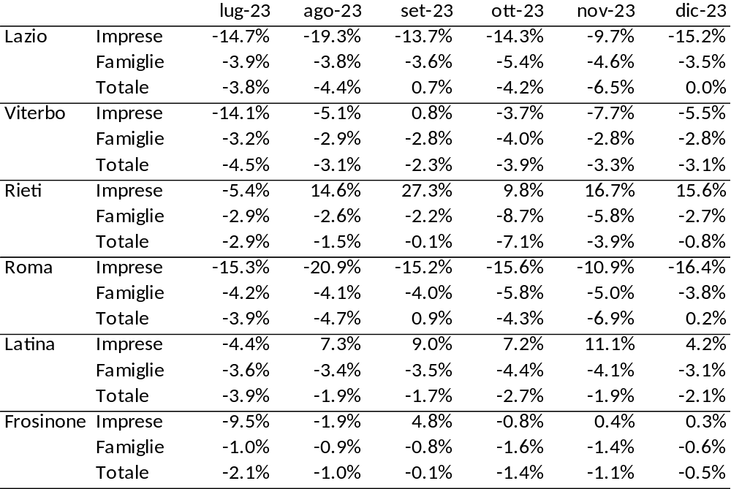
Tab. 3 DEPOSITI. Variazione percentuale annua stock Depositi per provincia e depositante

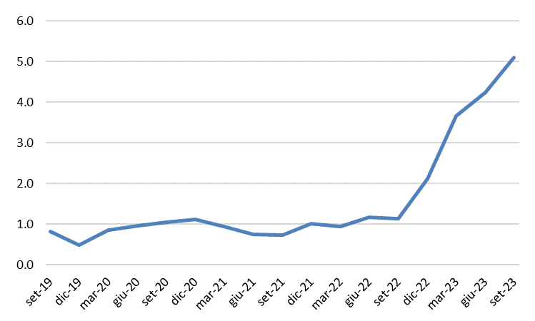
Fig. 1 TASSI DI INTERESSE. TAEG (Tasso annuo effettivo globale) sui prestiti a imprese per esigenze di investimento, Lazio, valori percentuali

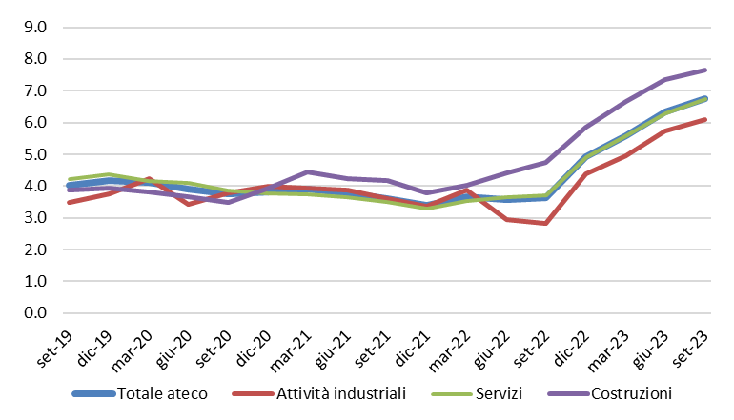
Fig. 2 TASSI DI INTERESSE. TAE (Tasso annuo effettivo) prestiti a imprese per esigenze di liquidità, Lazio, valori percentuali (Totale, costruzione, servizi, industria)

Ufficio Stampa Camera di Commercio di Roma – Innovacamera Via de’ Burrò, 147 – 00186 Roma - Tel.: 06.6781178

